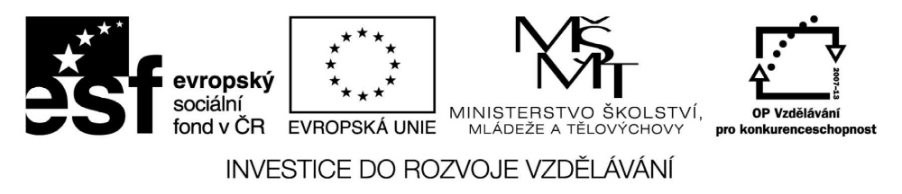

VY_32_INOVACE_19_11

Základní vzdělávání – Člověk a společnost – Výchova k občanství

Název materiálu: Život mezi lidmi

Anotace: Pracovní list nabízí různé formy práce s učebnicí s použitím seřazování, úvahy, vysvětlování, hledání rozdílu s cílem uvědomit si základní prvky komunikace mezi lidmi
Autor: Mgr. Ivana Vaňková
Jazyk: čeština
Očekáváný výstup: vysvětlí pojem sociální komunikace v rodině, ve škole, s kamarády, rozvíjí kladné vztahy a pozitivní hodnoty na všech úrovních komunikace

Speciální vzdělávací potřeby: žádné
Klíčová slova: členové rodiny, kroužky, aktivní a pasivní trávení volného času, verbální a neverbální komunikace
Druh učebního materiálu: pracovní list
Druh interaktivity: aktivita
Cílová skupina: žák, skupina žáků
Stupeň a typ vzdělávání: základní vzdělání – druhý stupeň

Výchova k občanství/Výchova ke zdraví – pracovní list

Život mezi lidmi

- Vyjmenuj 3 sociální skupiny a urči, co je spojuje

- Koho bys posadil vedle sebe ke stolu (lidé, kteří tě nejvíc ovlivňují).

- Zkus pojmenovat členy rodiny v anglickém jazyce:
matka bratr
otec sestra
dcera dědeček
syn babička

- Znáš zájmové kroužky na naší škole? Vyjmenuj je

Znáš jména těchto zaměstnanců školy:
vedení školy: školník
uklízečky
výchovný poradce
kuchařky
tvůj třídní učitel

- Na koho se obrátíš, když tobě nebo tvému spolužákovi někdo ubližuje?

- Uveď 3 příklady aktivního a 3 příklady pasivního trávení volného času

1. 1.
2. 2.
3. 3.

- Vyber co je důležité pro úspěšnou komunikaci:
- umění naslouchat
- nezájem
- skákání do řeči
- oční kontakt

- Jakým způsobem se dá komunikovat? Rozděl tyto způsoby na
verbální neverbální

- Popiš své přednosti i nedostatky při komunikaci

- Kolik času denně trávíš:
- čtením novin nebo časopisů
- sledováním televize
- surfováním po internetu
- posloucháním rádia

